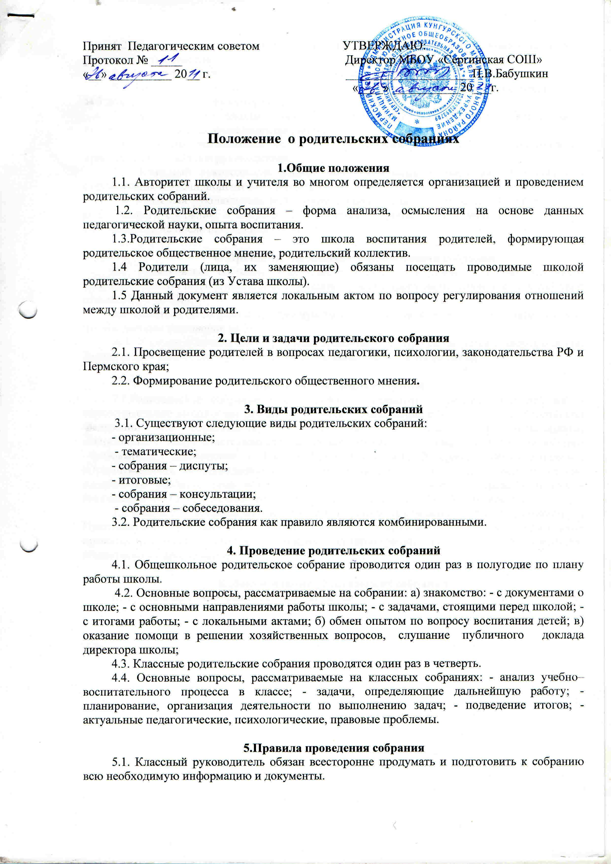

5.2. Каждое собрание требует своего «сценария» и предельно доступных установок, рекомендаций и советов.

5.3. Главным методом проведения собрания является диалог.

5.4. Родители приглашаются на собрание и оповещаются о повестке дня не позднее, чем за 3 дня до даты проведения собрания.

5.5. Администрация школы должна быть проинформирована о дате и повестке дня не позднее чем за 4 дня до проведения собрания.

5.6. Учителя- предметники должны присутствовать на родительском собрании по приглашению классного руководителя.

5.7. Классный руководитель решает организационные вопросы накануне собрания ( организация встречи, подготовка кабинета ).

5.8. Классный руководитель информирует заместителя директора по УР, ВР об итогах родительского собрания, о вопросах и проблемах, поднятых родителями на собрании, на следующий день после проведения собрания.

**6. Принципы проведения родительского собрания**

6.1. Родительское собрание – не просто форма связи семьи и школы, это место получения важной педагогической информации, трибуна пропаганды лучшего опыта работы и отношений с детьми.

6.2. Родители на собрании должны чувствовать уважение к себе, быть уверенными в том, что бестактных разговоров не будет.

6.3. У семьи и школы одни проблемы и заботы – это проблемы детей и забота о детях. Задача встреч родителей и учителей – искать совместные пути их решения.

**7. Права родительских собраний**

7.1.Родительское собрание имеет право: 1. Обратить внимание родителей на: - неукоснительное выполнение решений собрания; - выполнение Закона Российской Федерации «Об образовании» (родители (законные представители) обучающихся, воспитанников несут ответственность за их воспитание, получение ими основного общего образования); - выполнение Закона Российской Федерации «Об образовании» (Ответственность за ликвидацию обучающимися академической задолженности в течение следующего учебного года возлагается на их родителей (законных представителей); - выполнение Устава школы (Родители обязаны выполнять Устав школы).

7.2. Обсуждать вопросы школьной жизни и принимать решения в форме предложений; 3. Приглашать на собрания специалистов: - юристов; - врачей; - психологов; - работников правоохранительных органов; - членов администрации школы; - представителей общественных организаций.

**8. Документация родительских собраний**

Все родительские собрания протоколируются.